高职三维动画“教学做”一体化教学
改革研究与实践
罗政府
(重庆传媒职业学院,重庆 铜梁402560)
摘要：动漫设计与制作专业的教育出现了实战和教育脱节，
因此, 高职三维动画的课程设置应结合实际市场的需求进改革。在在该背景下，进行了三维动画的“教学做”一体化教学改革研究与实践。实施“教、学、做”一体化的工学结合教学模式，遵循“教为主导，学为主体”的原则，根据教学内容的特点与学生的可接受程度，灵活变换教学方法，充分调动并激发学生的学习兴趣，使他们自觉、主动、积极地学习，以提高教学质量：围绕动漫设计与制作生产过程，以工作任务为导向，以项目为引领，通过情境设计、任务驱动、仿真训练、实操训练、现场教学等多种教学方法，变“要我学”为“我要学”，以获得较好的教学效果。
关键字：三维动画 教学做 一体化 改革
随着动漫产业的兴盛，动漫教育如雨后春笋般迅速发展起来。在短短几年内，我国上千所大学相继开办了影视动画,游戏等的相关专业。然而，与之相矛盾的是，专业从事动漫行业的人才培训不足,相对于我国动漫行业的发展,动漫高等教育明显滞后。究其原因是动漫设计与制作专业的教育出现了实战和教育脱节。因此, 高职三维动画的课程设置应结合实际市场的需求进行改革,以适应产业经济发展。在该背景下，笔者拟以多年三维动画的教学以及行业调研的基础上提出并实践了高职三维动画 “教学做”一体化教学改革的研究和实践。旨在使学生的学习与动漫企业实际工作达到“零距离”对接,强化学生职业能力的培养,积极与动漫企业合作开发课程,按照企业三维动画的任务和要求,改革课程体系和教学内容,建立了融“教学做”为一体的三维动画教学体系。
一、课程体系建设
- 重构三维动画“教学做”一体化教学的课程建设
(1)以岗位需求为导向
高职三维动画“教学做”一体化教学改革,首先我们应该明确毕业生毕业在企事业单位中做什么，怎么做，应该具备什么样的能力，培养什么，所以我们通过深入重庆思委夫特科技有限公司、重庆西蔓影视制作有限公司、北方影视、重庆漫想族文化传播有限公司、广州明朝网络科技有限公司等20家企事业单位调研，动漫设计与制作专业毕业生主要职业岗位包括：原画设计师、建模师、特效师、动作设计师、渲染师、动画后期合成师等岗位。其中原画设计师、建模师、特效师、动作设计师、渲染师、动画后期合成师是目前市场的急需岗位。
(2)明确三维动画人才能力要求和对应课程
通过与企业专家商讨，再经过科学的分析，确定了原画设计师岗位、建模师岗位、特效师岗位、动作设计师岗位、渲染师岗位、动画后期合成师岗位等典型工作任务所要求具备的职业能力和所需要学习的课程以及对应的职业资格证书。基于典型工作任务开发课程，基于职业岗位（群）能力需要设计教学内容，基于校企合作设计工学结合的教学过程，基于职业岗位知识、技能、态度要求设计人才综合素质教育内容。提炼典型工作任务，并依据典型工作任务的能力要求，分析、归纳、总结形成不同的行动领域，实现行动领域到学习领域的转化，我们重构高职三维动画主要岗位及岗位的主要课程分析一览表；
动漫设计与制作专业主要职业岗位及岗位能力对应的主要课程分析
职业面向 | 职业岗位 | 主要  任务 | 职业能力 | 对应的主要课程 | 所需职业资格证书
游戏动画公司  影视动画公司  建筑动画公司  影视广告公司  各级电视台、各大出版社报社 | 原画设计师岗位 | 1、负责动画产品的美术概念图设计，根据要求进行角色、PNC、怪物等造型原画设计； | 1、具备扎实的美术功底和造型设计能力，具有较强的角色造型设计能力和场景设计能力  2、熟练掌握photoshop等绘画类软件  3、良好的陈述事物的能力，清晰的表达能力、理解力以及协调能力. | 动漫素描、  动漫色彩  原漫画原设计Photoshop等。 | 原画设计师  漫画师
游戏动画公司  影视动画公司  建筑动画公司  影视广告公司  各级电视台、各大出版社报社 | 建模师岗位 | 根据项目资料负责角色、场景的模型、贴图等三维制作 | 1、有一定的美术功底，熟悉人体结构；艺术基础扎实,形体和色彩感觉良好；  2、熟练使用3DSMAX或MAYA进行建模，会使用Zbrush或Mudbox其他雕刻软件；  3、熟练掌握各种风格的贴图绘制技法;熟悉分UV、画贴图，调材质，较强手绘能力，能练运用PHOTOSHOP绘图软件； | 动漫素描、  动漫色彩  3DSMA基础、  3DS MA模型、  3DS MAX纹理贴图、  MAYA基础、  MAYA模型、Photoshop、  Zbrush等课程 | 建模师
游戏动画公司  影视动画公司  建筑动画公司  影视广告公司  各级电视台、各大出版社报社 | 特效师岗位 | 1、负责项目中特效的制作； | 1、熟练使用3dsmax或者MAYA，及三维特效插件afterburn,fumefx,realflow,thinkingparticles,rayfire其中的三种或者三种以上工具，能完成粒子，流体，烟雾，破碎，光，电，火等制作；  2、熟练掌握AE、PS等后期制作所必须软件。具有较好的艺术修养和审美意识 | 3dsmax  MAYA  Fumefx  Rayfire  AE、  PS | 特效师
游戏动画公司  影视动画公司  建筑动画公司  影视广告公司  各级电视台、各大出版社报社 | 动作设计师岗位 | 1、负责动画中角色的骨骼绑定、蒙皮以及动画制作； | 1、能够熟练进行角色骨骼和绑定及动画制作，具备建立角色个性、创作流畅运动、自然动作和故事性情节的能力，有良好的动作设计概念，对运动规律有深入理解，并熟练掌握包括动物和人物动作的节奏； | 3DS MAX  MAYA  动画运动规律. | 动作设计师
游戏动画公司  影视动画公司  建筑动画公司  影视广告公司  各级电视台、各大出版社报社 | 渲染师岗位 | 负责动画渲染； | 1、熟练应用PS、3DS MAX等相关软件， 掌握VRAY或其他至少一种渲染器，熟练掌握粒子系统等特效技术；色彩感觉好； | 3DS MAX  Photoshop  VRAY等 | 渲染师
 | 后期合成师 | 根据项目要求，完成抠像、镜头追踪、三维合成、色彩管理、精细合成等工作任务 | 1、精通3dsmax、photoshop、Premiere、Aftereffect、Combustion等特效剪辑校色软件  2、能够独立完成特效片头等制作，有良好的审美观、观察力，了解影视规律，并具有创新的理念和清晰的思路； | 3dsmax 、  Photoshop 、  Premiere 、  Aftereffect 、Combustion等 | 后期合成师
（二）课程设置
高职的三维动画课程体系的构建要以能力培养为中心,以“宽口径,厚基础,强能力”为原则, 突出专业课程的职业性、实践性和开放性。注重与企业合作，按照“职业岗位→岗位需求能力→确立教学项目”的项目导向式的运行机制来组织教学。。为了达到上诉要求,在构建课程体系时候,我们把课程体系分为公共文化基础课,专业基础课,和专业核心课三个模块。公共基础课目的在于培养学生的学习能力、道德品质和职业素质,以便于进一步的学习和工作。专业基础课程是为各个专业方向的学生提供一个较为宽广的职业基础的需求。专业核心课对学生的职业技能做进一步完善,在该模块中,需要注意对学生实践能力的训练,提高职业能力。如下面职业领域课程平台这张表。
课程内容的选择,需要根据人才的培养目标和岗位领域的结合,结合高职教育所特有的课程观、教学观和能力观,以典型的工作任务为基础,进行项目化的课程内容的组织,各个课程内容之间的相互联系,根据课程内容拟定教学形式、课时安排和课程教学建议,指导课程教学,并且结合课程内容自身的特点,建立一个科学、准确、客观的考核评价体系。
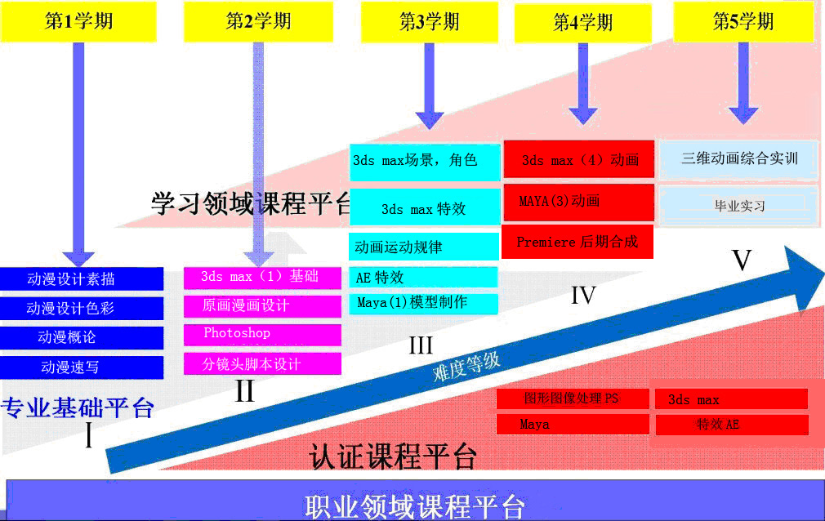
二﹑三维动画“教学做”的实施
1﹑项目制教学是教学模式革新的根本
三维动画“教学做”的改革中,教学设计是关键,它的最终目的是通过教学设计使学生掌握动漫公司对三维动画课程体系所要求的技能。在教学设计中要充分考虑“教学做”一体化.以培养生产第一线的技术应用型人才为办学宗旨,以就业为导向, 实行工学结合,校企合作的人才培养模式,融理论与实践为一体。培养具有一定的理论基础、较强的创新能力和扎实的实践动手能力的应用型人才。要体现应用性、实用性的办学特色。将企业制作引进课堂项目教学法是在实施一体化教学的过程中借鉴和探索出的课堂教学方法，主张在教学中将实际生产中的一些相应技术项目引入课堂教学，通过对项目的讲解、分析、制作完成相应的理论知识教学和技能训练。项目教学法的思路是先用后懂，边用边学，旨在引导学生先感兴趣，后主动学习，先发现问题，后解决问题。在掌握工程项目的过程中发现新问题，引导学生不仅从课本中查找基本原理和概念，还要从其他资料中查找解决问题的方法和制作技巧，使学生的所学在实践中得到验证，使解决实际问题的能力得到提升。
2、教学过程
在教学过程上，按照企业三维动画的任务和要求, 把班上的学生按照三维动画短片的制作流程中的每个环节分为不同的小组，分别是资料收集组、剧本编写组、分镜组、原画组、模型组、骨骼绑定组、动作组、材质贴图组、灯光渲染组、后期特效合成组。然后在每个小组选择一个学生担任小组长，负责项目整体的组织，协调，进度控制等，并参与项目开发。在项目确定以后，首先由教师给出工作任务，各组分别讨论，并形成初步的解决方案。每个组选派代表，对本组方案进行陈述，同时提出尚不明确的地方。由教师组织组间讨论各种方案的可行性和存在的问题，对尚不明确的地方提出解决方案，最后各组进行修订，形成终稿。在这个过程中，学生的主题地位得到彰显，教师起到主导和组织作用，增强学生发现问题，分析问题和解决问题的能力。在做下一个三维动画短片项目的时候，然后再把学生重新分组，这样避免学生知识技术层面狭窄。学生完成项目的过程中肯定会遇到问题，这样他就会去主动学习，主动查阅资料，学生会主动提出问题，然后再给学生解答问题，学生在分担的小项目中可以培养独立面对、解决问题的能力。而且在整个动画项目制作中，各个小组互相支持，互相合作，互相协调，有利于形成学生的团队协作精神和独立创作能力。
3、编写适用教材
三维动画作为一个新兴专业，尚未建立起一个成熟完善的教学系统，经典适用的流通教材却寥寥无几，很难找到。因此，教师在进行教学设计时，要彻底突破传统教材形式的束缚，大胆地进行从形式到实质的改革创新，进行一体化教材的编写和校本教材的开发，要依据岗位能力和职业技能鉴定标准，注重教材的实用性和有效性。实用性，即以职业为本位，以能力为标准，结合三维动画企业生产实际编写教材内容。所编教材要准确把握好相互衔接和递进的教材内容，要明确知识和技能的切入点、任务和任务引导、规范的操作方法与步骤、支撑任务与拓展的相关知识等。即要从过去大纲规定什么内容就组合什么内容到学生适宜学什么内容才组合什么内容。从教师会教什么内容写什么内容到行业制作需要什么内容安排讲解什么内容。
4、师资队伍的建设与管理
传统上在教师队伍的建设与管理上采用的是理论课教师与实践课教师的分开。教学过程上要实现教学与实训、实践的一体化，理论教学与实际操作必须同步进行。随着教学模式的不断改革，理论课与实践课的类型界限在不断淡化，理论课教师与实践课教师的身份界限在不断弱化，建立一批适应“教学做一体”教学模式、能够掌握一体化教学的“双师型”教师。打造“双师型”教师队伍，聘请精通三维动画行业工作程序的技术骨干作为兼职教师，学校教师兼任企业工程师，通过多种形式“走出去，请进来”，加强专业教师培训和培养，使教师从擅长对学科能力的分析转向对职业任务的综合，从擅长工程设计转向技术的设计和实施，掌握新的教学思想，适应新的教学模式，提高教师的一体化教学能力。
5、实施工学结合
高职教育的实践教学往往停留在表面上，安排实践教学多数只是让学生到企业参观，或进行所谓的市场调研，或让学生自己找单位实习，难以达到实践教学的目的。
三维动画课程教学以软件课程为纽带，与企业进行“订单式”合作，有企业高手配合教师进行软件课程教学，可将企业的制作项目引进课堂，可使课堂教学延伸到企业制作一线实施产学结合，学生可在企业生产、建设、管理、服务第一线实现学习与就业“零距离”对接，同时也可为制作企业输送所需的应用型人才，实现校企双赢发展，从而根本扭转企业拒绝高职学生实习的局面。我院在这一方面做了很好的尝试，学院与重庆思委夫特科技有限公司建立了深度的校企合作关系。公司项目直接拿到学校内实训基地制作，企业派在制作实践中收获很大，部分优秀学生已经直接被该公司录用。
6、评价考核
过程考核和期末考核并重的考核评价方式，改变过去期末一次性终结考核评定成绩的方式，将每个工作任务的完成情况以一定比例记入期末总成绩。充分调动了学生的学习积极性，考核的内容不再是技能分，还包括团队合作分，创新分等。（1）平时表现：占总成绩的 10％，包括反映学习态度的出勤、迟到、早退、上课睡觉等，课堂的随堂提问，每次作业的认真程度以及完成的质量；（2）实践操作：占总成绩的 50％，根据每次的实践项目，可采取学生本人自评、同学之间互评、老师评价相结合的方式，评价结果各占一定的比例，以达到以评促学的目的。每次考核结果认真记录，让学生也清楚自己的学习状况；（3）闭卷考试：包括期中和期末考试，各占总成绩的 40％，采用上机实践为主，学生在实践过程中，表现出来的自我管理，解决问题和完成任务，设计和创新等方面的能力，都是教师考核学生学习成绩的依据，进行学生综合评定。
三、总结
总之，三维动画容“教学做”一体化教学改革，以“理论够用，实践为重”的职教理念，密切结合企业、突出实践教学的职业性、实践性和开放性，探索出适合三维动画课程发展的教学方法，培养出符合社会、企业需要的高职应用型人才。可以说，三维动画的“教学做”一体化教学改革研究与实践是卓有成效的。
参考文献
- 姜大源,理论 、实践与创新-----当代德国职业教育主流教学思想研究〔M〕. 清华大学出版社，2007.
- 徐洪祥，郑桂昌，岳宗辉,“教学做”一体化网站建设教学设计〔j〕. 教育与职业，2008，（3）.
- 教育部.关于全面提高高等职业教育教学质量的若干意见（教高〔2006〕16号文件〔在〕.2006.

